
Sdružení porodních asistentek Zlínského kraje
ve spolupráci s
Uherskohradišťskou nemocnicí a.s.
a za podpory společností
Apotex, ATW, Cord Blood Center, Krystal Aquamarin, Nestlé, Swiss, VITPEA

vás srdečně zve na krajskou konferenci pro porodní asistentky a všeobecné sestry na téma

„KLIMAKTERIUM“

Termín konání : pátek 13.prosince 2013
Místo konání : Kongresové centrum REC group
Brněnská 1372, Staré Město u Uherského Hradiště
(u hlavní silnice, nedaleko vlakového a autobusového nádraží)

Program konference :

12.00 Registrace účastníků
13.00 Zahájení konference, seznámení s programem
13.10 „Potřebujeme hormony k léčbě klimakterického syndromu ?“
MUDr. Miloslav Maule, gyn.por.odd. Krajské nemocnice T.Bati Zlín
13.50 „Pohled ajurvédské medicíny na období klimakteria“
Ing. Eva Kopasová, Praha
14.30 „MYOM – pilulka nebo skalpel ?“
MUDr. Miloslav Maule, gyn.por.odd. Krajské nemocnice T.Bati Zlín
15.10 „Proč doporučovat rodičům odběry pupečníkové krve ?“
Iveta Chvátalová, Cord Blood Center
15.20 Přestávka – občerstvení
15.50 „Užívání lactobacilů v období klimakteria“
Jitka Šenkeříková a Zdena Hajná, Apotex
16.00 „Klimakterium jako zajímavá etapa života ženy“
Mgr. Rastislav Jankula, psycholog, Uherské Hradiště
16.50 „Využití Bach esencí v období klimakteria“
Mgr. Zuzana Sommer, Praha
17.30 Závěr konference, vydávání osvědčení

U každého příspěvku je uvažováno s časovou rezervou pro diskuzi a zodpovězení dotazů !

Závazné písemné přihlášky zasílejte nejpozději do pondělí 2.prosince 2013 na adresu :
Milena Dominiková, gyn.-por.odd.Uherskohradišťské nemocnice, milena.dominikova@email.cz, mobil 724 631 082

Účastnický poplatek :
členky SPAZK se zaplacenými příspěvky 0 Kč

nečlenky a členky bez zaplacených příspěvků do 2.12. na účet 176583852/0600 300 Kč
nečlenky a členky bez zaplacených příspěvků při registraci 400 Kč
studentky, nepracující, MD apod. 200 Kč
(při platbě na účet uvádějte do kolonky pro příjemce své jméno, pozor - pokud členky SPAZK zaplatí příspěvek 600 Kč v prosinci při krajské konferenci, tento platí i na rok 2014)

Organizační výbor konference :
Milena Dominiková,
moderování, kontakt s přednášejícími a účastníky, organizace, občerstvení, osvědčení,
Bc. Radmila Dorazilová
kontakt s přednášejícími a se spolupracujícími společnostmi

Bylo vydáno souhlasné stanovisko profesní organizace se zařazením této akce do kreditního systému celoživotního vzdělávání s ohodnocením 4 kredity

Orientační plánek

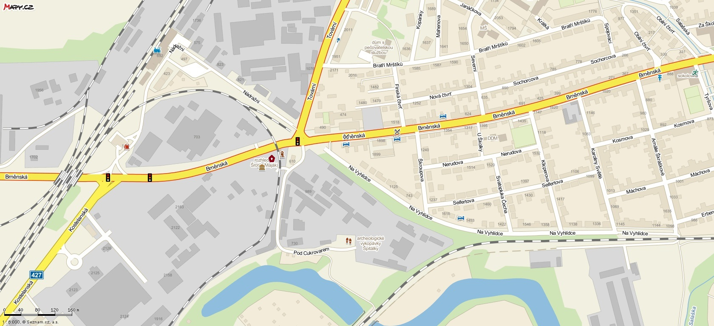

Z Á V A Z N Á P Ř I H L Á Š K A
na konferenci „Klimakterium“ dne 13.prosince 2013 ve Starém Městě

příjmení, jméno, titul …………………………………………………………………………

odbornost (PA, VS) …………………………………………………………………………

pracoviště …………………………………………………………………………

Datum …………………………………… Podpis ……………………………………..

